Speiseplan für die Woche vom 02.03. bis 09.03.2026
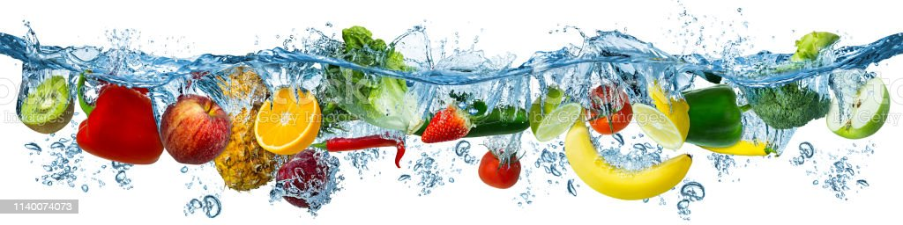
 | Montag | Dienstag | Mittwoch | Donnerstag | Freitag
Vorspeise 1 | Rohkost (Möhren, Gurken, Paprika, Kohlrabi) | Rohkost (Möhren, Gurken, Paprika, Kohlrabi) | Rohkost (Möhren, Gurken, Paprika, Kohlrabi) | Rohkost (Möhren, Gurken, Paprika, Kohlrabi) | Rohkost (Möhren, Gurken, Paprika, Kohlrabi)
Vorspeise 2 | Rotkohl-Salat^{z} (Essig/Öl) | Ananas-Weißkohl-Salat^{z} (Essig/Öl) |  | Blatt-Salat^{z} mit Radieschen (Essig/Öl) | Mais-Paprika-Salat^{z} (Essig/Öl)
Hauptgericht | Backfisch^{ac} (Seelachs) mit Dillsoße^{d} | Hähnchenfilet mit fruchtiger Currysoße^{d} | Kartoffel-Bohnen-Eintopf^{dg} | Rührei^{b} mit Rahmspinat^{d} | Bolognese (Rind)-Soße^{g}, geriebener Käse^{e}
Beilage 1 | Kohlrabi | Erbsen | Mehrkornbrötchen^{a1a2a3j} | Gemüse | Gemüse
Beilage 2 | Bio-Kartoffeln | Bio-Vollkornreis |  | Bio-Kartoffeln | Spaghettiª
Nachspeise | Honig-Creme^{e} | Stracciatella-Joghurt^{ef2} | Frisches Obst | Erdbeer-Quark^{e} | Frisches Obst

1 Farbstoffe | ² Konservierungsstoffe | ³ Antioxidationsmittel | 4 Geschmacksverstärker | 5 Schwefeldioxid | 6 Schwärzungsmittel | 7 Phosphat | 8 Milcheiweiß | 12 Taurin | 13 Phenylalaninquelle | 14 Süßungsmittel
a Glutenhaltiges Getreide – a1 Weizen a2 Roggen a3 Hafer a4 Dinkel | b Eier | c Fisch | d Soja | e Milch (Laktose) - e1 Spuren von Milch | f Schalenfrüchte - f1 Mandeln f2 Haselnüsse f3 Walnüsse |
g Sellerie | h Senf | i Zitrusfrüchte | j Sesamsamen - j1 Spuren von Sesamsamen | k Hülsenfrüchte | L Erdnüsse – L1 Spuren von Erdnüssen | m Korbblütler | n Lupinen
Wir bieten auch Laktose- und Glutenfreies Essen an. Allergiker werden berücksichtigt.

